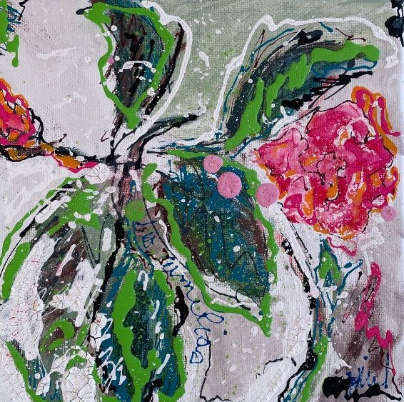

Des camélias, 2025

Acrylique sur toile

20 x 20 cm

Collection privée

